GPSviaEMail

V 4.0
РУКОВОДСТВО ПОЛЬЗОВАТЕЛЯ

Версия документа 1.2
Севастополь 2009.
ОБЩИЕ СВЕДЕНИЯ И ПРИНЦИП РАБОТЫ
Приложение “GPSviaEMail” представляет собой специализированное Программное Обеспечение (ПО) для приёма и обработки данных с бортовых контроллеров GenLoc 31E, представляющих собой GSM-модем со встроенными средствами GPS-навигации.
Данное ПО состоит из нескольких компонентов: почтового клиента, интерфейса к геоинформационным сервисам Google Maps / Google Earth, и встроенного сервера Баз Данных (БД) MySQL.
ПО “GPSviaEMail” принимает данные с бортовых контроллеров GenLoc 31E по Е-Маil (протокол POP3), проводит их первичную обработку и сохраняет в локальной БД. Для визуализации загруженных данных за выбранный интервал времени пользователь может воспользоваться либо встроенным интерфейсом Google Maps, либо внешним Google Earth, (Google Earth устанавливается отдельно). Также есть возможность отображать данные любыми другими сторонними приложениями, поддерживающими формат KML.
Пользователь может просматривать текущее местоположение транспортного средства, маршрут за выбранный интервал времени, скорость, направления движения, остановки и координаты.
Для работы ПО нет необходимости иметь свой статический IP адрес или DNS.

ВКЛАДКА “Информация и настройки”

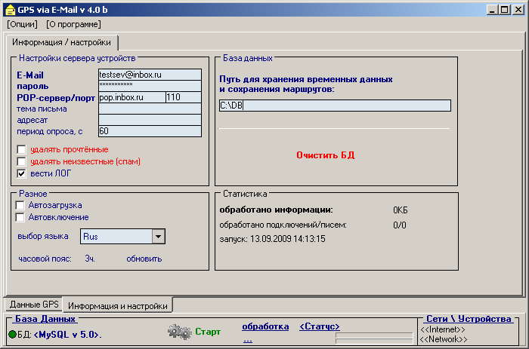

Рисунок 1 – Вкладка “Информация и настройки”

На данной вкладке отображаются настройки приёма данных c бортовых контроллеров GenLoc 31E по протоколу POP3, а также статистика получения данных.

Таблица 1. Объекты интерфейса
Поле | Значение
E-Mail * | электронный адрес, на который зарегистрирован бортовой контроллер;
пароль* | пароль к учётной записи электронной почты;
POP-сервер/порт * | адрес и порт POP-службы электронной почты;
тема письма | тема электронного сообщения (служит в качестве идентификатора бортового контроллера при множественных подключениях);
адресат | адрес отправителя;
период опроса, с | периодичность опроса данных с электронной почты в секундах. Рекомендованное значение - 300;
удалять прочтённые | удаление прочтённых писем с электронного ящика;
удалять неизвестные (спам) | удаление писем с темами, несовпадающими с указанной. Если почтовый ящик используется исключительно для получения данных с бортовых контроллеров, рекомендуется включать данную опцию во избежании накопления рекламных писем (спама);
вести ЛОГ | ведение протокола скачивания данных, а также резервное дублирование скачиваемых файлов в текстовом варианте;
автозагрузка | загрузка ПО при старте системы;
автовключение | автоматический запуск процесса скачивания данных при запуске ПО с периодичностью, указанной в опции “период опроса, с”
путь для хранения временных данных | путь к директории, в которую будет писаться ЛОГ-файл (журнал событий), временные файлы и резервирование данных (при включении опции “вести ЛОГ”)
Очистить БД | данная кнопка служит для очистки всей БД.
обработано информации | объём загруженной информации (в Килобайтах)
обработано подключений писем | общее кол-во попыток подключений и количество скачанных писем
запуск | время запуска приложения

* - поля обязательны для заполнения

ВКЛАДКА “Данные GPS”

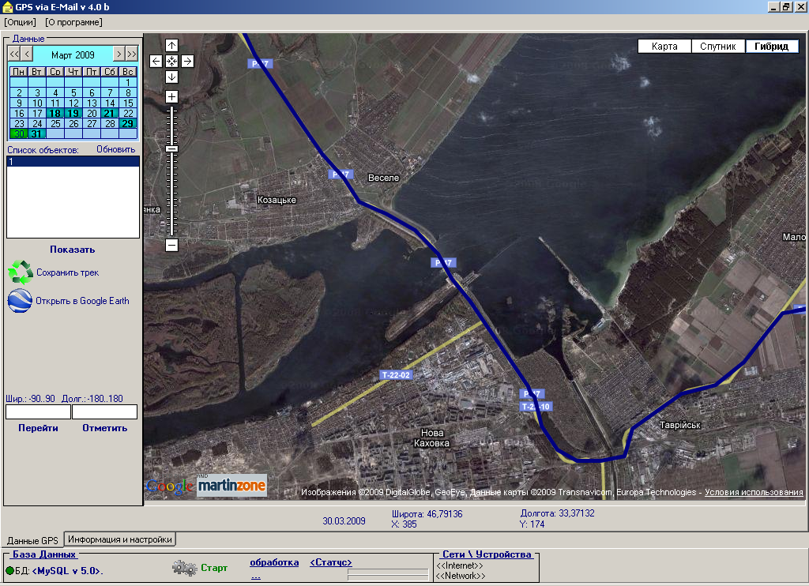
Рисунок 2 – Вкладка “Данные GPS”. Режим карты “Гибрид”

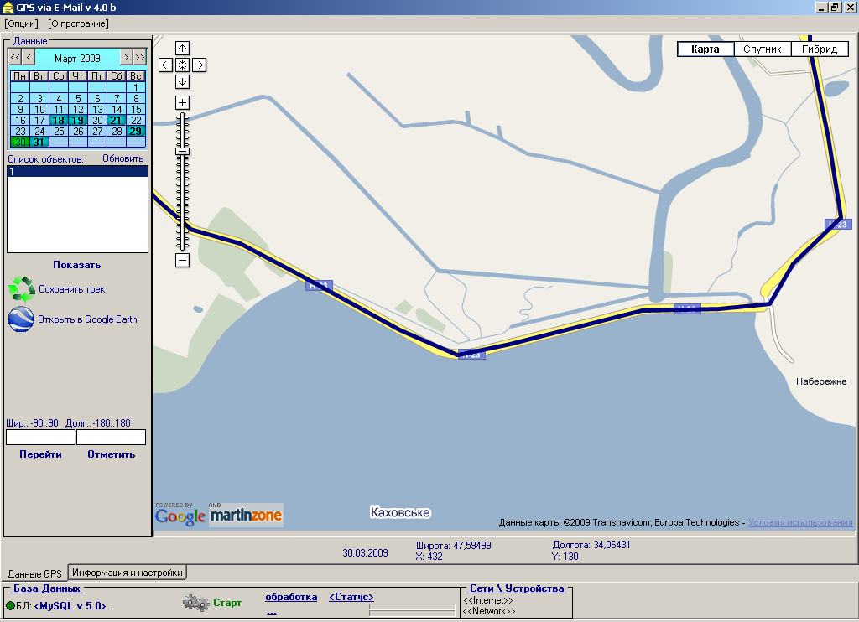
Рисунок 3 – Вкладка “Данные GPS”. Режим карты “Карта”

На данной вкладке имеется календарь, на котором отображаются дни, за которые имеется загруженная информация по поездкам Транспортного Средства (ТС) с установленным на нём бортовым контроллером GenLoc 31E. При выделении на календаре даты с поездками, в списке объектов появляются записи о ТС, которые зарегистрированы на указанный в настройках адрес электронной почты. При двойном нажатии на запись по объекту, либо при нажатии на кнопку “Показать”, на карте отображается маршрут движения ТС в режимах: “Карта” (векторные карты) / “Спутник” (спутниковые карты) / “Гибрид” (наложение предыдущих режимов карт на один слой).
Пользователь также имеет возможность просмотреть выбранный маршрут движения ТС во внешней программе Google Earth v.5 (при наличии установленного ПО Google Earth, которое можно бесплатно скачать с сайта http://earth.google.com/intl/ru/download-earth.html )
В этом режиме возможен просмотр точек маршрута с указанием времени и скорости в каждой из них. Это осуществляется автоматически при нажатии на кнопку “открыть в Google Earth”.
При нажатии на кнопку “Сохранить трек”, имеется возможность сохранить растровое изображение текущего фрагмента карты в формате BMP, либо в формате KML для открытия его в сторонних геоинформационных программах.

НИЖНЯЯ ПАНЕЛЬ
База Данных.
В интерфейсе отображается состояние подключения к встроенной БД MySQL.

E-Mail.
Кнопка “Запуск\Стоп” производит запуск\остановку процесса приёма данных с устройств по электронной почте. Закачка происходит либо однократно, либо постоянно, если установлена опция “автовключение” с интервалом времени, указанном в поле “период опроса”

Сети \ устройства
В панель выводятся состояния подключения к Интернету и\или локальной сети (метки <<Internet>> и <<Network>>

Минимальные требования к программно-аппаратной системе:

– Интернет-канал – не менее 128 Кбит/с;
– web-browser IE 7;
– рекомендуемый E-Mail сервер для организации передачи данных – www.mail.ru .

